♦Входить в лодку надо по одному, ступая на середину настила.
♦Во время движения нельзя вставать, меняться местами и садиться на борт лодки.
Вас вывезут на лодках, катерах или других плавсредствах.
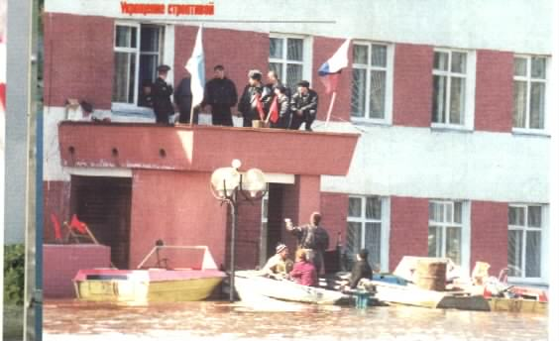

♦Запастись плавучими предметами. Подойдут бревна, двери, автомобильные камеры, пустые канистры. Связав колготками несколько пластиковых бутылок (хорошо закрытых) можно сделать спасательный круг.
♦Поднятья на верхние этажи и даже на крышу и спокойно ждать, подавая сигналы. Ночью – световые сигналы (фонариком). Днем – вывешивать на видном месте белое или цветное полотнище.
♦При вынужденной самоэвакуации спасайтесь на подручных плавучих предметах.

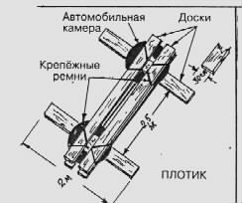

Самостоятельно из затопленного района можно выбираться лишь в безысходных ситуациях, когда надежды на спасение нет.

♦ Не следует поддаваться панике.
♦ Сбросить с себя тяжелую одежду и обувь;
♦ Плыть следует под углом к течению, держа направление на ближайший незатопленный участок.
♦ Оказавшись в месте, где большое количество водорослей и травы, избегайте энергичных и порывистых движений, чтобы стебли не опутали руки и ноги.
♦ Наблюдайте за поверхностью воды, чтобы не удариться о плавающие предметы.

♦Подплыть к нему со спины.
♦Взять его за голову (предплечья, руки, воротник одежды).
♦Повернуть лицом вверх и плыть к берегу, работая свободной рукой и ногами.
♦ Если спасатель на лодке, приближаться к тонущему человеку следует против течения, при ветреной погоде – против ветра и волны.



Возвращение населения к местам постоянного проживания осуществляется после спада воды с разрешения Управления ГОЧС населенного пункта.

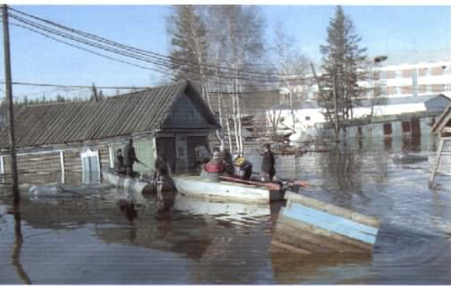

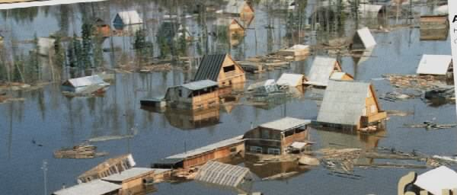
Водная стихия безжалостна. При обеспечении жизни и здоровья людей, сохранности их собственности
каждый житель города, поселка должен знать, как действовать в сложных условиях и уметь это делать.

НАВОДЕНИЕ – это временное затопление водой значительной части территории, прилегающей к реке, водохранилищу, озеру или морю, в результате подъема воды по причинам снеготаяния, ветровых нагонов, заторов, зажоров, половодья.

С получением данных от гидрометеорологической службы о возможности возникновения угрозы затопления прилегающей к водоему (реке) территории местная администрация организует и проводит следующие первичные мероприятия:
1.В режиме постоянной готовности функционирует Управление ГОЧС населенного пункта (населенных пунктов).
2.Осуществляется постоянный контроль за уровнем воды в водоемах (реки, озера, водохранилища).
3.Оповещается население об ожидаемых сроках подъема уровня воды.

При возникновении угрозы наводнения
население оповещается по сетям радио и телевидения – сообщается ожидаемое время начала подъема воды, границы затапливаемой территории, рекомендации по действиям населения.

1. Жителям первых этажей заделать оконные проемы водонепроницаемыми материалами и приготовить материал для герметизации дверей. Ценные вещи можно на это время отнести к родственникам или знакомым, проживающим в не затапливаемых районах.
2. Жителям дома, независимо от этажа, на котором они проживают, приступить к подготовке эвакуации.
При этом следует:
♦ собрать документы, деньги, ценности;
♦сформировать медицинскую аптечку с необходимыми лекарствами;
♦ сделать запас продуктов (не портящихся) и воды (3 л на человека в день) на 2-3 дня;
♦ подготовить постельное белье и туалетные принадлежности, верхнее белье и обувь.
Упакованные вещи должны иметь бирку, на которой обозначены ФИО владельца и его домашний адрес. Общий вес упаковки на одного человека не должен превышать 50 кг.
С объявлением эвакуации:
♦ явиться на сборный эвакуационный пункт (СЭП). Адрес СЭП каждой группы улиц объявляют по радио.
Перед уходом из дома каждый обязан:
♦ отключить газ, воду и электричество;
♦двери квартиры закрыть на все замки.

